В чем польза LEGO для детей?

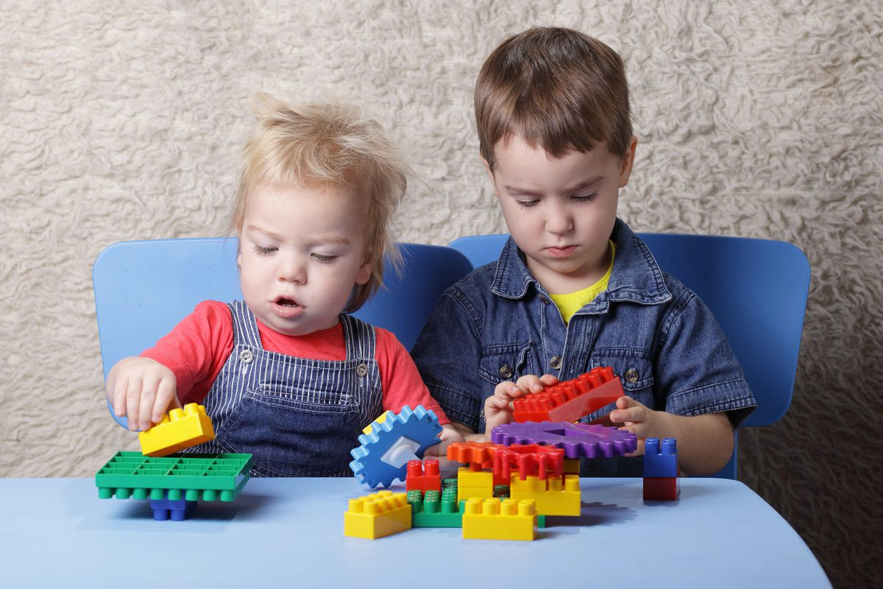
Конструкторы LEGO ― самая популярная игрушка в мире, причём не только у детей, но и у взрослых. Среди развивающих игрушек для детей именно конструктор LEGO занимает особое место. Использовать его можно практически с самого рождения, когда малыш только начинает осваивать формы, цвета, размеры. Возрастные границы для игры безграничны.
Порой сами родители, подарившие конструктор своему ребёнку, с интересом и азартом изучают инструкцию, не жалея времени на собирание того или иного сооружения. Для дошкольника и школьника конструктор становится настоящим средством развития и обучения. С помощью конструктора легко и эффективно реализуются самые разные задачи.
Какая польза конструкторов LEGO для детей?
- Учёные пришли к выводу, что LEGO способствует развитию двигательных навыков и мелкой моторики. Чтобы соединить небольшие детальки друг с другом, пальчикам придётся хорошо поработать, что принесёт малышу большую пользу. Любое конструирование предполагает разнообразные манипуляции руками. Годовалый малыш учится строить пирамиду из кубиков, тренируя координацию и ловкость маленьких пальчиков. Шестилетний ребёнок возводит достаточно сложные конструкции из разных по форме и размеру деталей. Всё это требует активной работы рук. Развитие же мелкой моторики напрямую связано с развитием мышления и речи.
- С помощью конструктора совершенствуется речь ребёнка. Возьмём обыкновенный набор деталей, из которого можно построить, например, дом. Благодаря участию взрослого человека ребёнок узнает новые слова (формы, названия строительных материалов, деталей) и их характеристики. Он учится правильно применять понятия в речи, составлять предложения или рассказ.
- LEGO прекрасно развивает структурно-логическое мышление, необходимое для построения объёмных конструкций и понимания приложенной к конструктору схемы. Собирание из частей целого требует сложной мыслительной деятельности. Чтобы получилось логически правильно законченное произведение, нужно хорошенько подумать. Цвета, в которые окрашены детали, специально подобраны с учётом того, как дети воспринимают мир.
- Собирая конструктор, ребёнок учится быть внимательным и терпеливым, спокойно переживать неудачи и быть настойчивым на пути к цели, пусть она и будет такой, казалось бы, скромной, как небольшой домик из ярких деталей. Таким образом он развивает самодисциплину и самоорганизацию, это позволяет в процессе игры приобрести качества, которые пригодятся в будущем. Только при внимательном изучении инструкции можно правильно собрать модель. Порой даже незначительное отклонение от задачи может испортить весь замысел. Нередко ребёнку приходится переделывать, исправлять, корректировать уже собранное сооружение.
- Кроме того, эта игра приносит неоценимую пользу творческому мышлению крохи. Оно необходимо, чтобы постоянно думать над следующим шагом, просчитывать все возможные комбинации и выбирать наиболее удачные, анализировать, какой шаг будет наилучшим. Большим достоинством конструктора LEGO является возможность собирать его по своему вкусу, не ограничиваясь формами, предложенными создателями. Детали разных наборов сочетаются между собой, что даёт неограниченный простор для фантазии.
- Конструктор развивает воображение. Из деталей LEGO можно собрать своё неповторимое творение: домик для медведя, гараж для машинки, необыкновенный мост. Придумывать что-то новое из однотипных кубиков, кирпичиков, брёвнышек ― это так интересно.
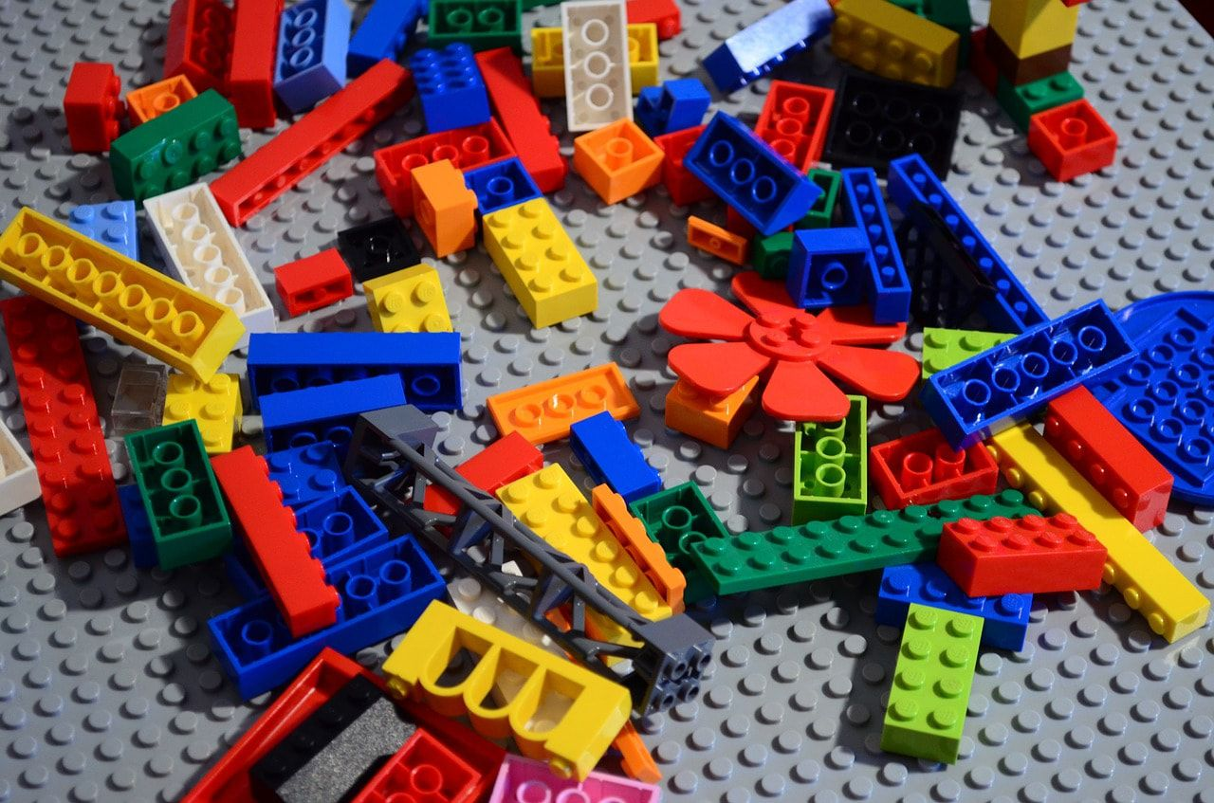
Безопасность конструкторов LEGO заключается не только в отсутствии острых углов, но и в полной экологической чистоте деталей. Все игрушки собираются на заводе без использования клея, которым ребёнок может легко отравиться, слишком сильно им надышавшись или же попробовав деталь «на вкус».
Как уже отмечалось, LEGO играет немаловажную роль в развитии ребёнка. Этот факт доказан многими учеными. По результатам исследований и наблюдений учёные сделали вывод, что собирание конструктора положительно влияет на ребёнка, даже больше, чем рисование и лепка из пластилина. Это связано с тем, что при рисовании и играх с пластилином результат трудов ребёнка не всегда получается успешным. А вот при игре с этим конструктором у детей всегда получается что-то цельное и красивое. Благодаря формам и окраске конструктора, как бы малыш ни собрал детали, у него всегда будет получаться что-то похожее на настоящие предметы. Достижение хорошего результата при сборке формирует у маленьких детей уверенность в себе и даже лидерские качества.
Детские психологи доказали, что у человека, который в детстве был лишён образных игр, впоследствии проявляется неспособность к адекватному восприятию окружающего мира и дефект менталитета. LEGO сводит вероятность подобных проблем к нулю.
Едва ли на свете существует много игрушек, способных принести столько пользы сразу. Но дети играют не потому, что это полезно, а потому, что интересно. И можно без сомнения сказать, что LEGO ― одна из самых увлекательных игр, которые только созданы человеком.
Недаром этот бренд получил огромное количество премий и наград как одно из самых лучших и важных изобретений XX века. Для ребёнка такой конструктор нужен не меньше книг, различных обучающих программ и кружков.
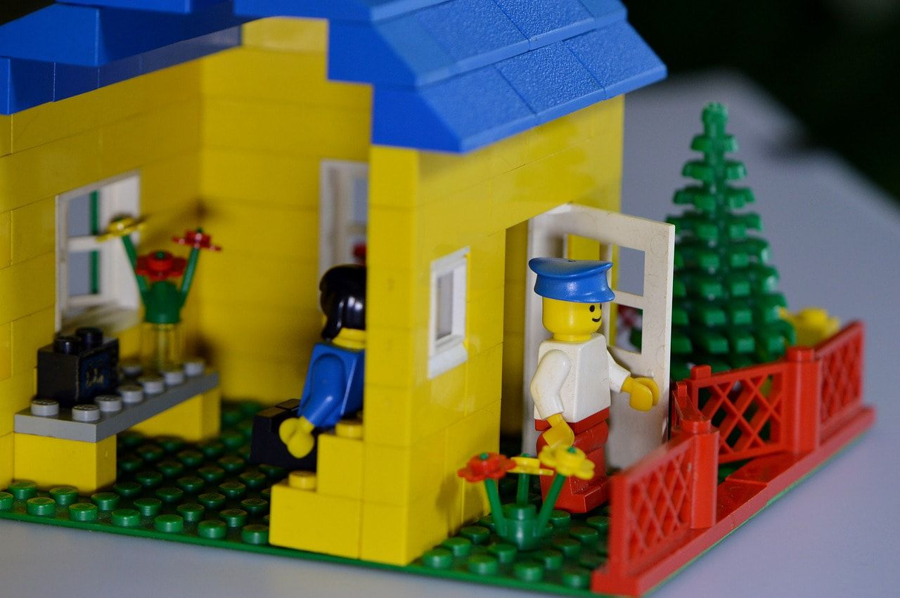
Если у вашего ребёнка его ещё нет, вам обязательно нужно купить конструктор LEGO, подобрав подходящий по возрасту и соответствующий предпочтениям ребёнка:
От года до 3 лет. Для этой возрастной категории детей придумали серию LEGO под названием Duplo. Детали конструктора более крупные, чтобы малышам было проще с ними управляться и чтобы свести к минимуму возможность проглатывания. Конечно, в любом случае родителям необходимо быть рядом с ребёнком в момент игры.
От 3 до 7 лет. Это обычные наборы конструктора LEGO с более мелкими деталями, из которых можно собрать всё что угодно.
От 7 лет и старше. Наборы этой категории включают большее количество деталей и отличаются высокой сложностью собираемых объектов. У некоторых моделей техники даже присутствует дистанционное управление, любимое многими детьми.

Леготерапия
В настоящее время леготерапия считается успешной, наряду с традиционными психологическими и педагогическими терапиями для детей и подростков, страдающих гиперактивностью, синдромом недостатка внимания, аутизма. Разница между обычной игрой и терапией заключается в том, что игра направлена на усовершенствование именно тех качеств ребёнка, с которыми есть трудности. Например: неусидчивый ребёнок должен попробовать себя в качестве спокойного руководителя стройки, а склонный к аутизму ― попробовать себя инженером, где нужно много общения.
Логопеды отмечают, что при использовании конструктора в определённых методиках многие ребятишки избавляются от заикания.
Хотелось бы отметить и такой момент, что в век всеобщей компьютеризации LEGO учит детей самостоятельно творить руками, без помощи заданных компьютерных программ. И чем раньше родители и педагоги обратят внимание малышей на эту увлекательную игру, тем меньше риск возникновения зависимости от монитора, что сейчас уже вызывает серьёзную тревогу.

